关于陕西省西安市消防救援局2026年主副食配送服务采购项目（第一批）

的中标结果公告

一、项目编号：XCZX2026-0062
备案编号：ZCBN-西安市-2026-02353
二、项目名称：陕西省西安市消防救援局2026年主副食配送服务采购项目（第一批）
三、中标信息
第一标段
服务商名称：领食（陕西）贸易有限公司
服务商地址：陕西省西安市雁塔区昆明路380号欣桥市场主干道北31号门面房
中标折扣：80.00%
联系人：娄月宁
联系电话：13991766829
第二标段
服务商名称：西安汇沣禾源商业运营管理有限公司
服务商地址：陕西省西安市沣东新城镐京大道张旺渠村周里农庄2号
中标折扣：78.00%
联系人：姚晨
联系电话：18629617179
第三标段
服务商名称：西安华农汇农业有限公司
服务商地址：陕西省西安市鄠邑区沣京工业园正坤科创产业基地10号楼1层西户（A户）
中标折扣：80.00%
联系人：宫勋
联系电话：18240894590
第四标段
服务商名称：西安星禾农业科技有限公司
服务商地址：陕西省西咸新区沣东新城红光路皂河西岸向南200米（西骏冷链厂内）3楼1库
中标折扣：79.00%
联系人：吴玲
联系电话：13289207952
第五标段
服务商名称：陕西万赫餐饮管理服务有限公司
服务商地址：陕西省西安市雁塔区东临经十四路、西临经十五路、南临金泰A路、北临大寨路2幢20602室
中标折扣：80.00%
联系人：王阳
联系电话：18792983868
第六标段
服务商名称：陕西欧正贸易有限公司
服务商地址：西安市沣东新城三桥街道二号路和平工业园1号门4号库房
中标折扣：85.00%
联系人：李锦辰
联系电话：18681954593
第七标段
服务商名称：西安万鸿源商业科技有限公司
服务商地址：陕西省西安市未央区北辰路绿地海创大厦2207-N71室
中标折扣：76.00%
联系人：刘慧鑫
联系电话：15902923151
第八标段
服务商名称：陕西四季时仓农业科技有限公司
服务商地址：陕西省西安市雁塔区昆明路380号西部欣桥农产品物流中心钢构四楼三厅北1-2号
中标折扣：95.00%
联系人：张红军
联系电话：18591783088
第九标段
服务商名称：陕西上泽智慧农业有限公司
服务商地址：陕西省西安市沣东新城和平工业园一号路40号院内1号库
中标折扣：80.00%
联系人：邓茹
联系电话：15991398196
第十标段
服务商名称：陕西禾和鲜商贸有限公司
服务商地址：陕西省西安市沣东新城红光路和平工业园段53号综合楼一楼1号房
中标折扣：78.00%
联系人：魏海
联系电话：15829613957

四、主要标的信息
服务类
项目名称：陕西省西安市消防救援局2026年主副食配送服务采购项目（第一批）
服务范围：为保障各消防救援大队食堂日常供应，确保食品安全及质量，现开展2026年第一批主副食配送服务采购工作（详见招标文件第三章）
服务要求：详见招标文件第三章。
服务时间：详见招标文件第三章。
服务标准：详见招标文件第三章。
五、评审专家名单：王文、曹登巨、崔景萍、余利民、李严红、李娜、田淑梅。
六、公告期限：自本公告发布之日起1个工作日。
七、其他补充事宜
1、本项目专门面向中小企业，中标服务商性质见附件。
2、本项目采用综合评分法，现依据市财函【2024】817号文件规定，一标段中标服务商评审总得分为91.54分，评审折扣为80.00%；二标段中标服务商评审总得分为91.48分，评审折扣为78.00%；三标段中标服务商评审总得分为90.93分，评审折扣为80.00%；四标段中标服务商评审总得分为90.24分，评审折扣为79.00%；五标段中标服务商评审总得分为90.36分，评审折扣为80.00%；六标段中标服务商评审总得分为88.63分，评审折扣为85.00%；七标段中标服务商评审总得分为87.79分，评审折扣为76.00%；八标段中标服务商评审总得分为90.03分，评审折扣为95.00%；九标段中标服务商评审总得分为86.94分，评审折扣为80.00%；十标段中标服务商评审总得分为87.84分，评审折扣为78.00%；
3、请中标服务商于本项目公告期届满之日起，在西安市公共资源交易中心网站——企业端下载该项目电子版中标通知书，同时须前往西安市公共资源交易中心八楼提交纸质投标文件一正两副，内容与电子投标文件完全一致。
八、凡对本次公告内容提出询问，请按以下方式联系。

1.采购人信息
名 称：陕西省西安市消防救援局
地 址：陕西省西安市雁塔区科技七路10号
联系方式：029-86750035

2.项目联系方式
项目联系人：王老师
电 话：029-86510029 86510365转分机80807

西安市市级单位政府采购中心
2026年7月22日

九、附件

一标段中小企业声明函

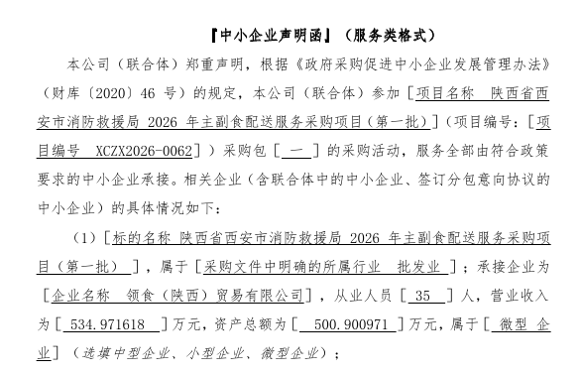

二标段中小企业声明函

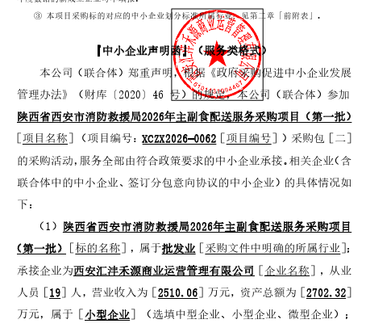

三标段中小企业声明函

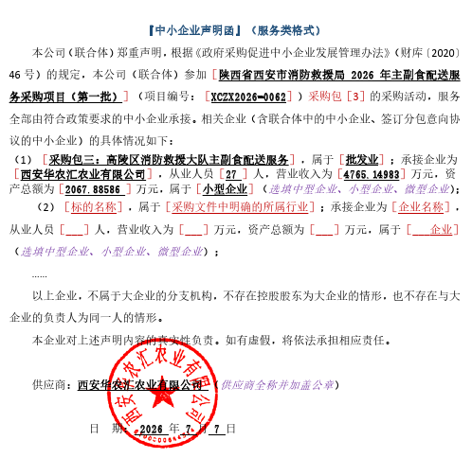

四标段中小企业声明函

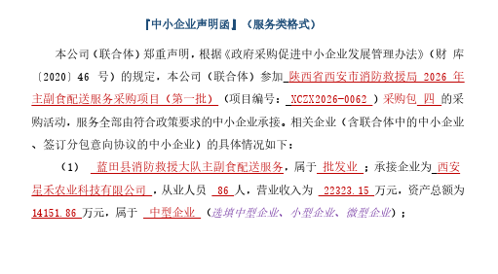

五标段中小企业声明函

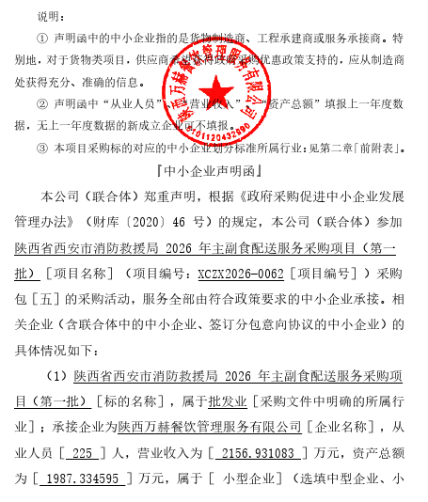

六标段中小企业声明函

六标段中小企业声明函

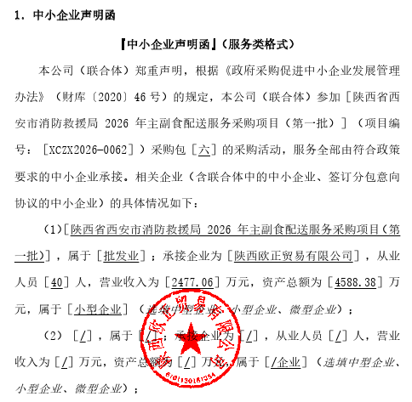

七标段中小企业声明函

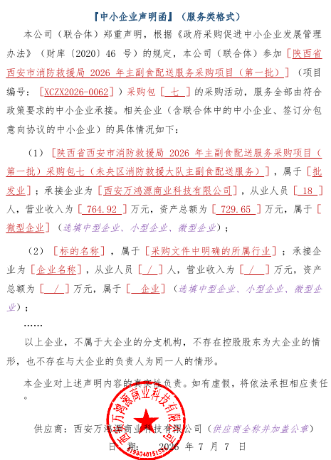

八标段中小企业声明函

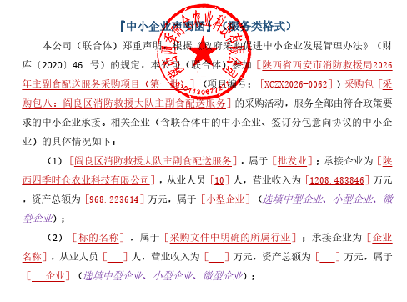

九标段中小企业声明函
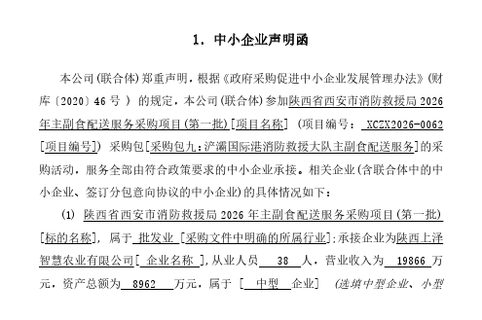

十标段中小企业声明函



